ЖШС «Жас Батыр Атырау» балабақшасы.

Жолда жүру ережесі
Тақырыбы: «Бағдаршам әлемі»
Күні: 19.04.2024ж
«Тұлпар» ересек тобы
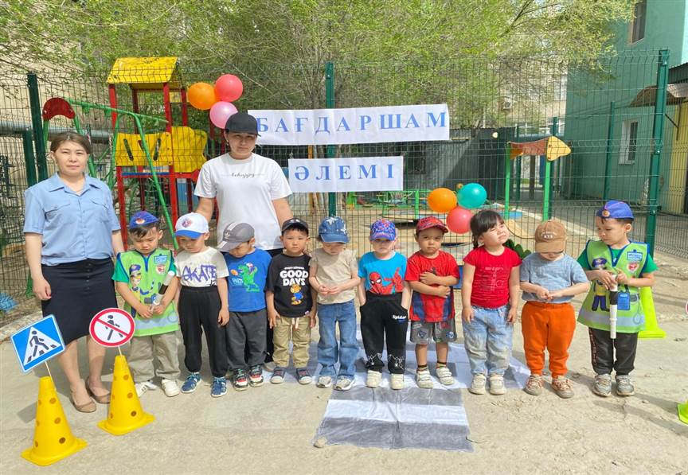
Тәрбиеші: Найманова Г.Х

Атырау қаласы 2024ж

Мақсаты: Балаларды жолда жүру ережесіне сәйкес бағдаршамның атқаратын қызметімен таныстыру.Балаларды жолда жүру ережесін мұқият cақтауға, жауапкершілік сезімдерін дамыту. Көшеде жүру ережесін білу арқылы жолда жүру мәдениетін үйретіп, сақтыққа тәрбиелеу.

Бүгін «Бағдаршам –әлемі» атты тақырыпты өтеміз, яғни жолда жаяу жүру ережесімен танысып қызықты ойындар ойнаймыз.
Бағдаршам жаттығуын жасаймыз.
Жұмбақ:
— Балалар кәне мен сендерге
жұмбақ жасырайыншы?
Жасыл көзі «жүр» дейді.
Қызыл көзі «тұр» дейді
Сары көзі «дайын бол» дейді.
Бұл не? (Бағдаршам)
— Дұрыс айтасыңдар, балалар бұл бағдаршам екен. Қазір мен бағдаршамның не үшін керек екенін айтып берейін. Сендер мұқият тыңдап алыңдар. Бағдаршам бізге жол қиылыстарынан өтуге көмектеседі. Жаяу жүрушілерді жол апатынан сақтайды. Жолдан өтерде өте мұқият болу керек. Жолдан жүгіріп өтуге болмайды.
Бағдаршамның үш көзі — үш түрлі. Бағдаршам бар қиылыста адамдар өтетін ақ жолақтар болады. Бағдаршамның қызыл көзі жанғанда көліктер тоқтайды, ал адамдар жаяу жүрушілер ақ жолақтармен өтеді.
— Ал, ортадағы сары көзі жанса, көліктер дайындалады.
— Ал жасыл көзі жанса, жол ашылады, көліктер жүреді. Бағдаршамның үш көзі жаяу жүргіншілерге және көлік пен жүруге де өте қолайлы, адам өміріне орасан зор.
Олай болса, көшеден өткенде арнайы ақ жолақтардан өту керек. Жол қиылысында аса абай болыңдар, көшелерде, жолдарда доп ойнауға болмайды балалар.
— Олай болса балалар, қызықты ойындарымызды бастайық

1-ойын: «Алатаяқ»
Шарты: Балалар алатаяқты алып кедергілер арасымен өтіп,мәреден айналып орнына келеді
2-ойын: «Көлік жүргізу»
Шарты: Екі топ өз командаларын алып мәреден айналып өтеді
3-ойын: «Кім жылдам?»
Шарты: Екі топ велосипедтерімен мәреге дейін тез жүріп келіп,келесі ойыншыға жолдайды
4-ойын: «Кімнің көлігі тез»
Шарты: Екі топ балалары өз көліктерін алып,мәреден тез айналып келіп,келесі ойыншыға жолдайды

— Кәнекей бәріміз
«Тәртіп керек баршаға.»
өлеңін жаттап алайық
«Бұзба көше тәртібін,
Ұрынасың апатқа.
Қызықты өтсін әр күнің,
Жақын болма шатаққа»
— Балалар бүгін біз қандай ойындар ойнадық?
— Бағдаршамның неше көзі бар?
— Қандай?
— Жаяу жүрген кездегі белгілер қандай белгілер?
Жол тәртібін білейік.
Аман — есен жүрейік..

Доптармен жаттығу
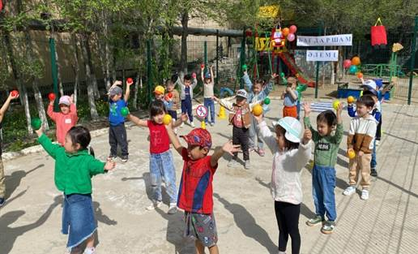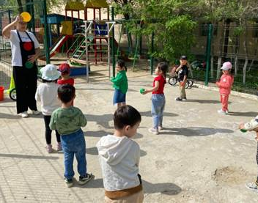
«Алатаяқ» ойыны
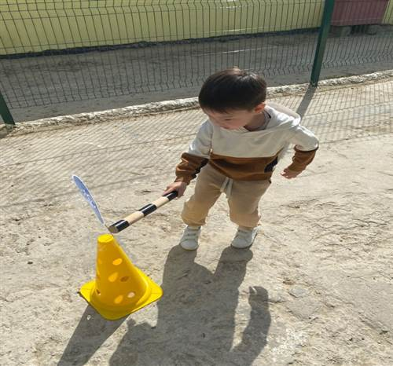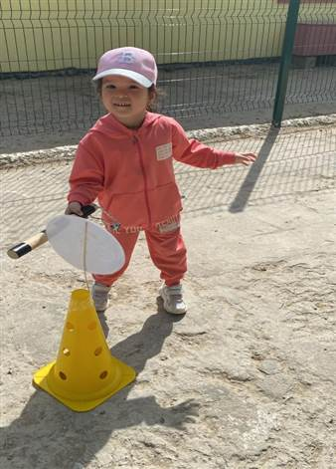

«Көлік жүргізу» ойыны
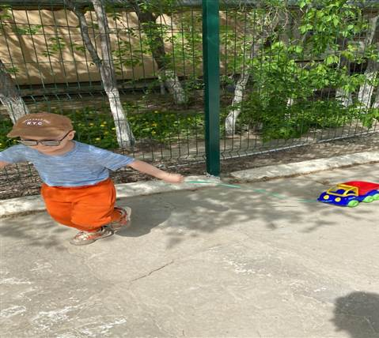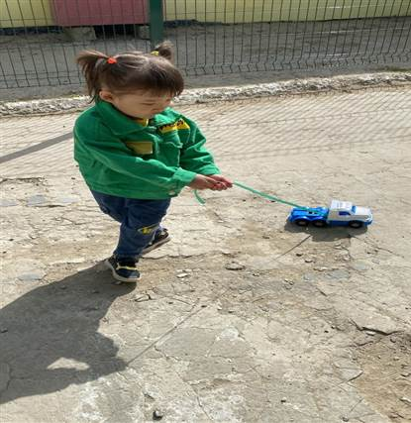

«Кім жылдам» ойыны
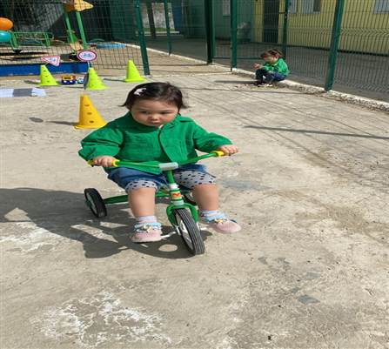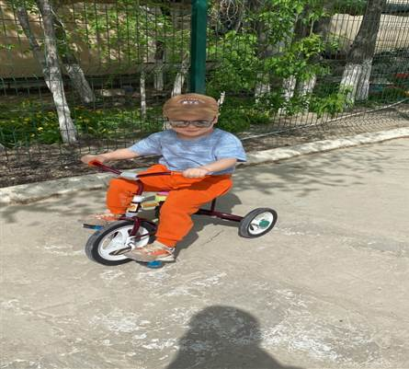
«Кімнің көлігі тез»
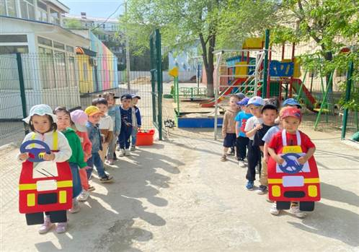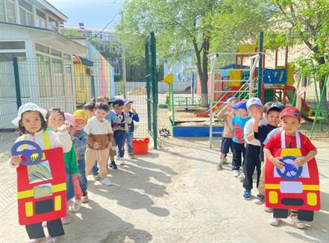
Жол сақшысы
